SPLITTISSIMO JÁTÉKSZABÁLY

Egyszerű játék
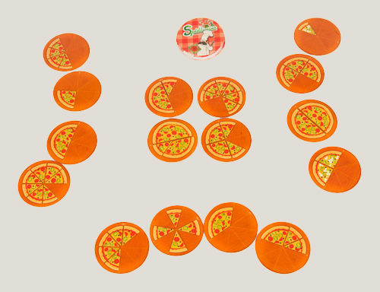
Ebben a változatban csak a kerek pizza kártyák játszanak.
A játékosok felcsapnak négy lapot középre és négy-négy lapot maguk elé.
A játék célja, a lehető legtöbb pizzát összegyűjteni úgy, hogy az éppen soron lévő játékos saját lapjait a középen található, velük egyenértékű lapokkal párosítja. A sorra kerülő játékos egy körön belül több alkalommal is párosíthatja saját kártyáit ill. a középen lévő lapokat. Bármilyen kombinációban párosíthatja a lapokat (pl. egyetlen saját kártyát két-három kártyával középről, két kártyát középről egyetlen saját kártyával stb.), amíg a saját kártyákon látható pizzák mennyisége megegyezik a középről elvett kártyákon található mennyiséggel (a pizza feltétek ennél a változatnál nem számítanak). Egy az egyben azonban nem cserélhetők a lapok!
A játéknak akkor van vége, ha már egyetlen játékos sem tud párosítani és az utolsó lap is elfogyott a pakliból. A nyertes az lesz, aki a legtöbb pizzát gyűjtötte be párosításai során.

Alapjáték
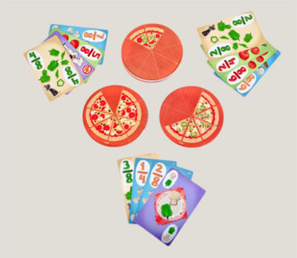

Ebben a játékban már mindkét típusú kártya játszik, a játék célja pedig annyi pizza rendelést teljesíteni, amennyit csak lehetséges.
Minden játékos 4-4 megrendelés kártyát kap, a kör alakú pizzakártyák pedig felfelé fordítva, három egyenlő pakliban az asztal közepére kerülnek.
A négyszögletes kártyákon egy tört és valamilyen feltét látható. A soron lévő játékosnak meg kell találnia a négyszögletes megrendelés kártyán szereplő méretű és feltétű pizzát. Ha sikerült megtalálni a hozzáillő kártyát, a játékos elveszi a pizzát, és a megrendelés kártyával együtt maga elé gyűjti. Egy megrendelés kártyát két vagy három pizzára is lehet cserélni, ahogy több megrendelés kártyát is be lehet cserélni egyetlen pizzára. Egyazon körben a soron lévő játékos addig veheti el a pizzákat, amíg párosítani tudja őket.
A lila hátterű speciális kártyák további lehetőségeket rejtenek! Az „egyedi megrendelés” kártyákkal a soron lévő játékos az összes olyan felfordított pizzát begyűjtheti, amelyen a kártyán látható feltétek találhatóak. A „lemondott rendelés” kártya kijátszása esetén pedig a soron következő játékos kimarad az adott körből.
A játéknak akkor van vége, ha már egyik játékos sem tud rendelést teljesíteni vagy az összes megrendelés kártya elfogyott. A nyertes az lesz, aki a legtöbb pizza rendelést teljesítette a begyűjtött kártyák alapján.

Nehezített pálya
Ez a játék hasonló az alapjátékhoz, de további szabályokkal egészül ki, melyektől a játék pörgősebb és izgalmasabb lesz.
1. A megrendelések kombinálhatók – több megrendelés kártya több pizzával is teljesíthető.
2. Az «Egyedi megrendelés» kártya bármikor felhasználható, függetlenül attól, hogy melyik játékos van éppen soron, illetve befejezte-e a saját körét. Ha a középen lévő pizzák megfelelnek az “egyedi megrendelésnek”, a kártya felhasználható.
Az a játékos, aki az «Egyedi megrendelés» kártyát kijátssza, átveszi a párosítás lehetőségét is, azaz rögtön ő következik, és annyi rendelést teljesíthet, amennyit csak tud. Ha befejezte, a sorban utána következő játékos folytatja (azaz a kör nem annál a játékosnál folytatódik, akit megszakított az «Egyedi megrendelés» kártya).
3. A játék végén a játékosok kezében maradt megrendelés kártyák («nem teljesített rendelések») büntető kártyaként számítanak. A végeredmény kiszámításához a játékosok által gyűjtött pizzákból ki kell vonni a nem teljesített rendeléseket. A speciális kártyák «egyedi rendelés» ill. «lemondott rendelés» egész pizzának számítanak.

Mitől olyan izgalmas kártyajáték a Splittissimo?
A kártyák folyamatos cserélődésének és a pizzaszeletek változatos elrendezésének köszönhetően minden körben újabb és újabb kihívások várnak a játékosokra, akiknek fejben el kell szakadniuk a tizes számrendszertől. Nem elég csak felfedezni a lehetséges párosításokat, azokat a kombinációkat kell megtalálni, amellyel a legnagyobb méretű pizza gyűjthető be. Lehet, hogy 5 kártya begyűjtése csak háromnegyed pizzát, míg 3 kártya kiválasztása akár két egész pizzát érhet.
Az akciókártyák révén pedig a szerencse és a gyorsaság növeli a játék izgalmát.

Kik játszhatják a Splittissimo társasjátékot?
Az egyszerű játékot azok a gyerekek is játszhatják, akik még nem ismerik a törtek fogalmát, ill. azok számtani megjelenítését, így már 6 éves kortól ajánljuk.
Az alapjáték 8 éves kortól, míg a nehezített pályát 10 éves kortól érdemes játszani, figyelembe véve természetesen a játékosok matematikai jártasságát és képességeit.
A kártyákon látható pontszámok révén három különböző nehézségi szinten lehet bármelyik játékváltozatot játszani. Ezért javasoljuk, hogy először a legkönnyebb játékkal kezdjetek, majd az egyes szintekben rutint szerezve emeljétek a tétet és nehezítsétek a feladatokat!

Milyen készségeket fejleszt a Splittissimo társasjáték?
A Splittissimo kártyajáték nem csak remek szórakozás minden korosztály számára, de kiváló segítséget nyújt az általános iskolai matematika első komoly kihívásához, a törtek ismeretének elsajátításához és a törtek gyakorlati alkalmazásához.
- arányossági összefüggések felfedezése és mennyiségek összehasonlítása
- közönséges törtek felírása és a törtek egyszerűsítése
- a törtekkel való műveletek – összeadás, közös nevezőre hozás - vizuális megértése
Mindemellett a Splittissimo remekül fejleszti a gyors gondolkodási és kombinációs készséget, a koncentrálást, a rendszerezést, illetve a "nehezített pálya" esetén a reakcióidőt.

Legyen mindenki számára élmény a matekozás!

